

KAUNO TECHNOLOGIJOS UNIVERSITETAS

Informatikos fakultetas

P170B114 Informacinių sistemų pagrindų laboratorinių ataskaita

Tema: Krovinių sandėliavimo ir pervežimo programa(KSP)

Data:2018-10-31

**Dėstytojas:**

lekt. E. Šinkevičius

**Studentai:**

Martynas Rutkus, IFF-6/9

Gediminas Jacunskas, IFF-6/9

Šarūnas Andrijauskas, IFF-6/7

Tautvydas Korkuzas, IFF-6/13

KAUNAS, 2018

Turinys

Įvadas 3

Komandos sudėtis 3

1. Sistemos paskirtis 3

1.1. Sistemos aprašas 3

1.2. Funkcijų hierarchijos specifikacija 5

Funkcijų hierarchijos diagrama 5

1.3. Realizacinės priemonės 5

1.4. Darbų pasiskirstymas 6

2. Reikalavimų modelis 6

2.1. Panaudojimo atvejų modelis 6

2.2. Panaudojimo atvejų sekų diagramos 6

2.3. Dalykinės srities esybių ryšių modelis 26

3. Reikalavimų analizės modelis 27

3.1. Panaudojimo atvejų analizės diagramos 27

3.2. Naudotojo sąsajos modelis 34

3.3. GUI prototipas 35

3.4. Duomenų srautų diagrama 38

4. Projekto modelis 40

4.1. Sistemos architektūra 40

4.2. Loginė duomenų bazės schema 40

4.3. Sistemos realizacija 40

Išvados 41

Literatūra 41

Priedai 42

# Įvadas

Trumpas įvadas apie atliktą darbą: dalykinę sritį, sprendžiamą problemą, gautus rezultatus.

## Komandos sudėtis

**Komandos pavadinimas:** KSP

**Nariai:**

1. Martynas Rutkus, IFF-6/9
2. Gediminas Jacunskas, IFF-6/9
3. Šarūnas Andrijauskas, IFF-6/7
4. Tautvydas Korkuzas, IFF-6/13

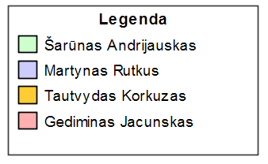

1 pav. Komandos legenda

# Sistemos paskirtis

## Sistemos aprašas

Internetinė prekyba kasdien plečiasi ir populiarėja tarp visų gyventojų sluoksnių. Greitas pristatymas į namus ar darbovietę yra pagrindinis faktorius lemiantis ar įmonė gali sėkmingai užsiiminėti e. prekyba ir palaikyti savo klientų ratą. Mūsų informacinė sistema „KSP“ rūpinasi prekių kiekiais sandėliuose, jų tolygiu paskirstymu, leidžia sekti kurjerių darbą, maršrutus, bei apžvelgti bendrą įmonės veiklą, peržiūrint visų sluoksnių ataskaitas. „KSP“ informacinė sistema taip pat sėkmingai leidžia registruoti naujus klientus, prižiūrėti jų veiklą, bei visiškai palaiko GDPR reikalavimus ir nepažeidžia klientų teisių.

Sistemoje egzistuoja 3 aktoriai: administratorius, kurjeris ir pirkėjas.

Sistemą sudaro 4 posistemės. Tai sandėliavimo, kurjerių, vartotojų ir apskaitos posistemės.

**Sandėliavimo posistemė**

Yra keli sandėliai, kuriuose laikomos prekės. Sandėlį aprašo adresas, miestas, kuriame jis yra ir kiek prekių galima sutalpinti. Prekę nusako unikalus kodas, pavadinimas, kategorija, prekės ženklas, svoris ir kilmės šalis. Skirtinguose sandėliuose gali būti tokios pačios prekės, tik gali skirtis jų kaina. Viename sandėlyje gali būti daug tokios pačios rūšies prekių. Prekes galima pridėti (jei dar telpa į sandėlį) ir/ar pašalinti (iš vieno sandėlio). Taip pat, nustatoma kiek sandėlyje yra kokio tipo prekių ir tas skaičius gali kisti, kai prekė gaunama arba išsiunčiama. Tam, kad būtų patogesnis darbas kurjeriams ir trumpesnis laukimo laikas gavėjams, administracija gali prekes rotuoti tarp sandėlių (reikalingi kurjeriai), tačiau prekės kaina gali pakisti, jei tos pačios prekės kaina skiriasi skirtinguose sandėliuose. Kai gaunamas užsakymas, iš sandėlio išrenkamos prekės, patikrinama ar dar liko to paties tipo prekių (ar galima ją siųsti) bei jos perduodamos kurjeriui ir sumažinami jų turimi vienetai (jei galima siųsti). Vartotojas gali atlikti išplėstinę prekių paiešką pagal pavadinimą, prekės kodą, kategoriją ir sandėlį, kuriame yra prekė, taip pat galima surikiuoti prekes pagal kainą ir sandėlį, kuriame ji yra, jei nepasirinktas konkretus sandėlis.

**Kurjerių posistemė**

Įmonėje atitinkamu metu gali dirbti vienas ir daugiau kurjerių, juos galima pridėti/šalinti. Kurjerį nusako unikalus kodas, asmens kodas, vardas, pavardė, teisių kategorija, vairuojamas automobilis, maršrutas, buvimo vieta. Kiekvienas automobilis turi unikalų kodą, gamintoją, modelį, pagaminimo metus, registravimo numerį, maksimalią apkrovą, kategoriją, stovėjimo vietą. Kiekvienas kurjeris gali gauti vieną maršrutą, kuris suplanuojamas žinant kokius krovinius ir kur reikia pervežti. Maršrutas turi unikalų kodą, datą, pradinę vietą, prekių sąrašą, bendrą svorį. Prekių sąrašas susideda iš skirtingų prekių, kurias apibrėžia unikalus kodas, prekės svoris, kiekis, pristatymo adresas. Pagal krovinių skaičių, svorį, automobilio maksimalią apkrovą kiekvienam kurjeriui paskirstomi kroviniai, kad maksimaliai būtų išnaudota laisva vieta. Kiekvienas kurjeris sustojimo metu(kai iškraunami kroviniai) privalo atnaujinti savo buvimo vietą, bei nurodyti kokie kroviniai buvo iškrauti. Kiekvienos darbo dienos pabaigoje, kurjeris privalo patvirtinti ataskaitą, kuri persiunčiama į pagrindinę sistemą.

**Vartotojų aptarnavimo posistemė**

Įmonės vidinę sistemą gali naudoti daug skirtingų vartotojų. Šie žmonės gali registruotis ir prisijungti prie sistemos. Sistema talpina reikiamą informaciją apie vartotojus (vardą, pavardę, el. pašto adresą, registracijos datą, adresą, unikalų id) Prisijungę jie gali valdyti savo paskyrą ir ją redaguoti. Sistemos administratorius turi galimybę užblokuoti tam tikrus vartotojus dėl kenkėjiškos veiklos taip apribodamas jų galimybes (visiškai prisijungti, pirkti prekes ir kt.). Galimybės ribojamos priskiriant tam tikras roles vartotojams, kurios gali neleisti atlikti veiksmų (ištrynimo, sukūrimo, pakeitimo, peržiūrėjimo) su tam tikrais resursais arba iš viso neprileisti prie tam tikro maršruto. Vartotojas turi turėti galimybę pašalinti visus savo duomenis iš sistemos, nes to reikalauja GDPR. Pirkėjas turi galimybę gauti visų jam pristatomų prekių sąrašą. Taip pat jis gali užsisakyti naujas prekes, kurios yra tam tikrame sandėlyje.

**Apskaitos posistemė**

Programa turi pateikti savo veiklos analizę. Administracija turi galimybę gauti iš kiekvieno sandėlio išvežtų/atvežtų prekių sąrašus (kodas, pavadinimas, kaina, svoris, kilmės šalis, prekės ženklas, kiekis sandėliuose), stebėti kurjerių darbo intensyvumą (unikalus kodas, asmens kodas, vardas, pavardė, teisių kategorija, vairuojamas automobilis, maršrutas bei skaičiuojamas intensyvumo koeficientas, įvertinantis pristatytų prekių skaičių bei nuvažiuotą atstumą), pateiktą kaip ataskaitą, matyti populiariausius išvežiojimo maršrutus (maršruto unikalus kodas bei pradinė vieta), gauti pirkimų ataskaitą (pirkėjo duomenys, pirktų prekių kodai ir pavadinimai, kainos, pristatymo vieta) bei pirkėjų aktyvumą, gauti įmonės sistemos registruotų narių išklotinę pateikiant pagrindinius duomenis apie juos. Kurjeriai gali gauti savo darbo ataskaitą ir gauti palyginimą su kitais kurjeriais (produktyvumo balas – aprašytasis koeficientas), gali gauti maršrutų analizę. Pirkėjai gali gauti prekių perkamumo analizės ataskaitą (populiariausios, mažiausios perkamos prekės ir kt.), matyti, kaip tapti didžiausiu įmonės pirkėju.

## Funkcijų hierarchijos specifikacija

# Funkcijų hierarchijos diagrama

Diagramoje išskirtys 4 posistemės(Kurjerių posistemė, Sandėliavimo posistemė, Apskaitos posistemė, Vartotojų valdymo posistemė), ir jų pagrindinės funkcijos, kurios išsamiau aprašytos sistemos apraše.

2 pav. Funkcijų hierarchijos diagrama

## Realizacinės priemonės

Programavimo kalba: Java.  
Duomenų bazė: MySQL.  
Vartotojo sąsajos kūrimas: Swing/ JavaFX  
UML diagramų kūrimas: MagicDraw

Ataskaitos: MS Word.

## Darbų pasiskirstymas

**1 lentelėje** pateikiamas komandos narių darbų pasiskirstymas, kuriant užduočių paskirstymo informacinę sistemą.

|  |  |  |  |  |
| --- | --- | --- | --- | --- |
|  | Martynas Rutkus | Šarūnas Andrijauskas | Gediminas Jacunskas | Tautvydas Korkuzas |
| Sandėliavimas | + |  |  |  |
| Kurjeriai |  | + |  |  |
| Vartotojų aptarnavimas |  |  | + |  |
| Apskaita |  |  |  | + |
| GUI kūrimas | + | + | + | + |
| DB projektavimas | + | + | + | + |
| Testavimas | + | + | + | + |
| Dokumentacija | + | + | + | + |
| UML diagramos | + | + | + | + |

1 lentelė. Darbų pasiskirstymas, kuriant užduočių valdymo informacinę sistemą.

# Reikalavimų modelis

## Panaudojimo atvejų modelis

PA diagrama ir jos aprašas. Visi PA turi turėti spalvinę legendą pagal aprašymą įvade.

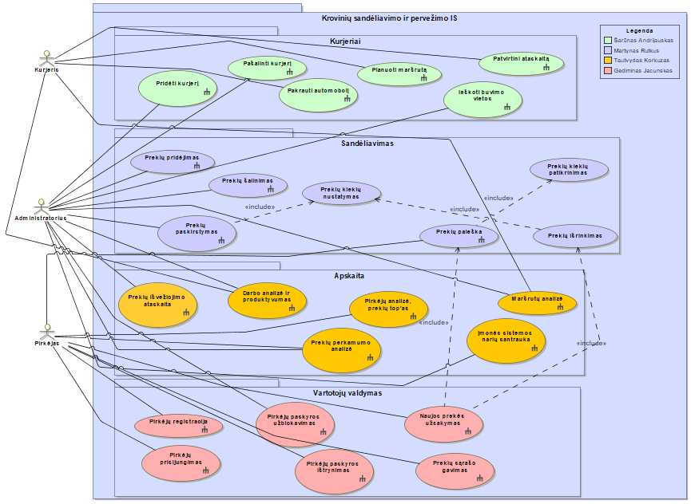

3 pav. Panaudojimo atvejų diagrama

## Panaudojimo atvejų sekų diagramos

PA sekų diagramos ir jų trumpi aprašai. Turi būti pateikta visų panaudojimo atvejų sekų diagramos. Sekų diagramose vaizduojamos vartotojo ir sistemos sąveikos.

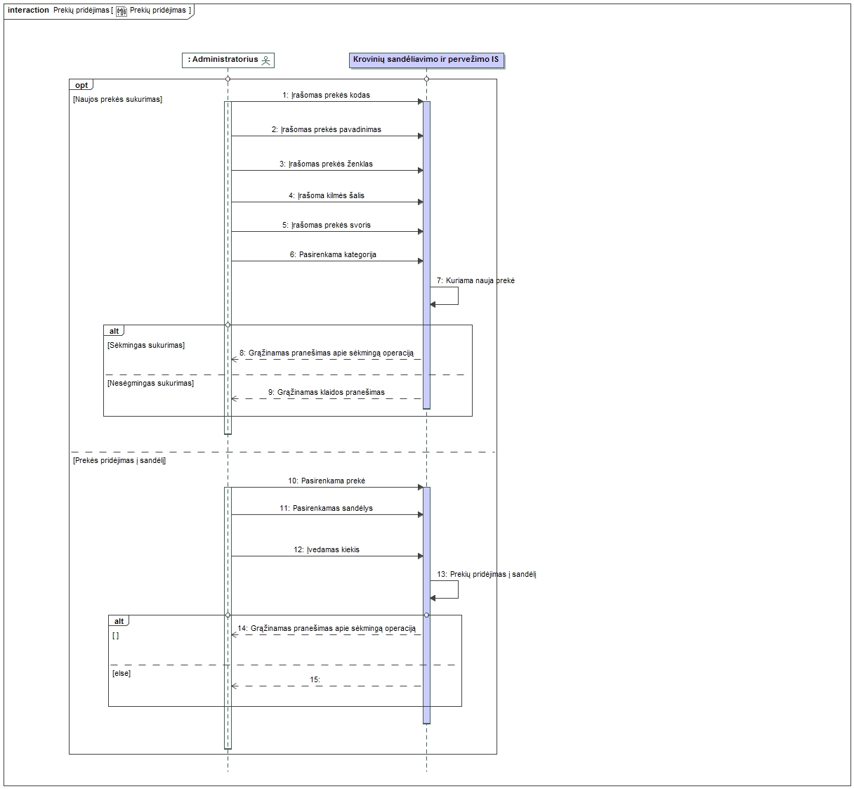

4 pav. Naujų prekių sukūrimas ir/ar prekių į sandėlį pridėjimas

|  |  |
| --- | --- |
| Panaudojimo atvejis | Prekės pridėjimas |
| Tikslas | Sukurti naują prekę arba į sandėlį pridėti išsaugotos prekės kiekį |
| Prieš sąlyga | Vartotojas turi būti prisijungęs |
| Aktorius | Administratorius |
| Sužadinimo sąlyga | Vartotojas įeina į prekių pridėjimo langą |
| Susiję PA | - |
| Pagrindinis įvykių srautas | Sistemos reakcija ir sprendimai |
| 1. Vartotojas įveda prekės kodą, pavadinimą, prekės ženklą, svorį, kilmės šalį ir pasirenka kategoriją | Sistema sukuria naują prekę su nurodytais parametrais |
| 1. Baigiama PA |  |
| Po sąlyga | Išvedamas sėkmingo prekės sukūrimo pranešimas |
| Alternatyvus įvykių srautas | Sistemos reakcija ir sprendimai |
| 1. Vartotojas pasirenka prekę ir sandėlį, į kurį bus pridedama prekė, bei įrašo prekės kainą ir kiekį | Sistema sukuria atitinkame sandėlyje esamų prekių kiekius ir kainas |
| 1. Baigiama PA |  |
| Po sąlyga | Išvedamas sėkmingo prekės pridėjimo į sandėlį pranešimas |
| Alternatyvūs scenarijai | |
| 1. Jei konkreti prekė jau egzistuoja | Sistema išveda pranešima, kad prekės su tokiu kodu negalima sukurti |
| 1. Jei sandėlyje neužtenka vietos | Sistema išveda pranešima, kad pasirinktas prekių kiekis netelpa į sandėlį |

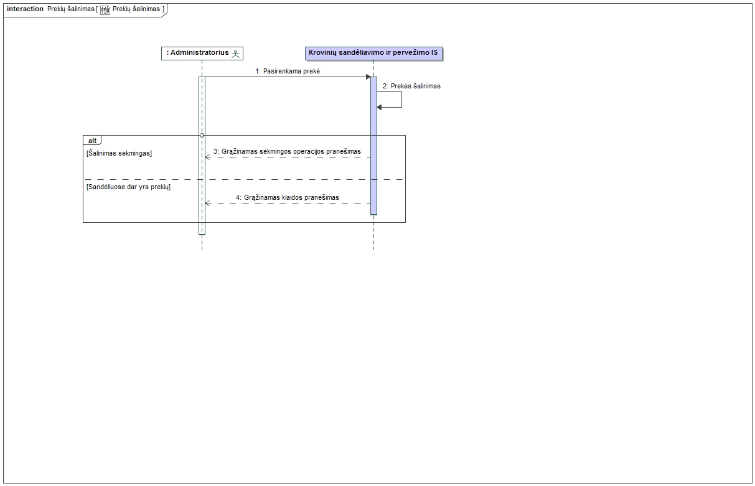

5 pav. Prekės šalinimas

|  |  |
| --- | --- |
| Panaudojimo atvejis | Prekės šalinimas |
| Tikslas | pašalinti prekę iš DB saugyklos |
| Prieš sąlyga | Vartotojas turi būti prisijungęs |
| Aktorius | Administratorius |
| Sužadinimo sąlyga | Vartotojas įeina į prekių šalinimo langą |
| Susiję PA | - |
| Pagrindinis įvykių srautas | Sistemos reakcija ir sprendimai |
| 1. Vartotojas pasirenka prekę ir patvirtina šalinimo sprendima | Sistema pašalina pasirinktą prekę |
| 1. Baigiama PA |  |
| Po sąlyga | Išvedamas sėkmingo prekės pašalinimo pranešimas |
| Alternatyvūs scenarijai | |
| 1. Jei konkreti prekė jau egzistuoja | Sistema išveda pranešima, kad pasirinktos prekės bent vienas vienetas yra saugomas sandėliuose |

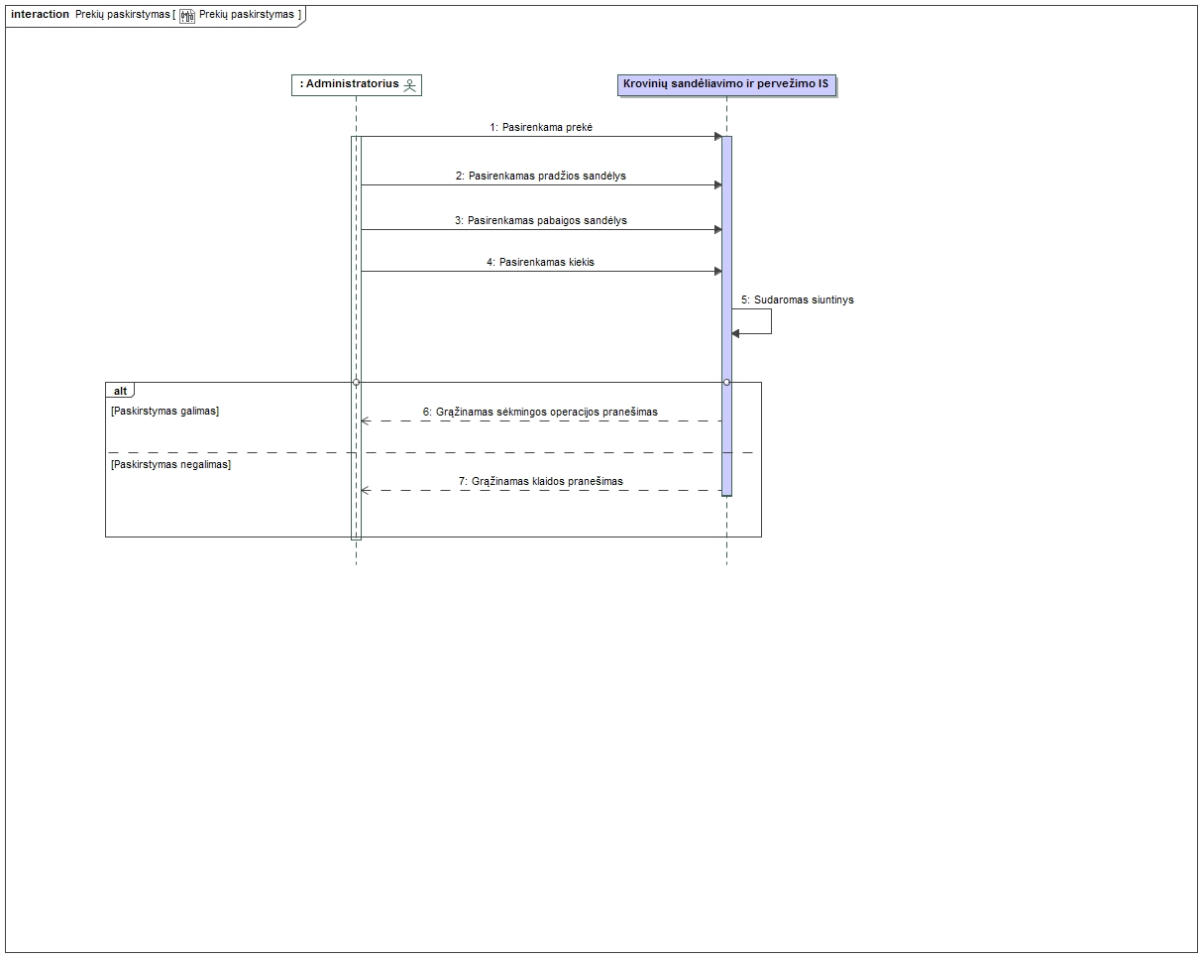

6 pav. Prekių paskirstymas

|  |  |
| --- | --- |
| Panaudojimo atvejis | Prekių paskirstymas |
| Tikslas | Paskirstyti prekes tarp sandėlių |
| Prieš sąlyga | Vartotojas turi būti prisijungęs |
| Aktorius | Administratorius |
| Sužadinimo sąlyga | Vartotojas įeina į prekių paskirstymo langą |
| Susiję PA | - |
| Pagrindinis įvykių srautas | Sistemos reakcija ir sprendimai |
| 1. Vartotojas pasirenka prekę, pradinį ir tikslo sandėlius bei pervežamą kiekį | Sistema sukuria siuntą tarp sandėlių |
| 1. Baigiama PA |  |
| Po sąlyga | Išvedamas sėkmingo prekės pervežimo pranešimas |
| Alternatyvūs scenarijai | |
| 1. Jei prekių neužtenka pradiniame sandėlyje | Sistema išveda pranešima, kad pasirinktos prekės neužtenka pradiniame sandėlyje |
| 1. Jei neužtenka vietos galutiniame sandėlyje | Sistema išveda pranešima apie galutiniame sandėlyje esantį vietos trūkumą |

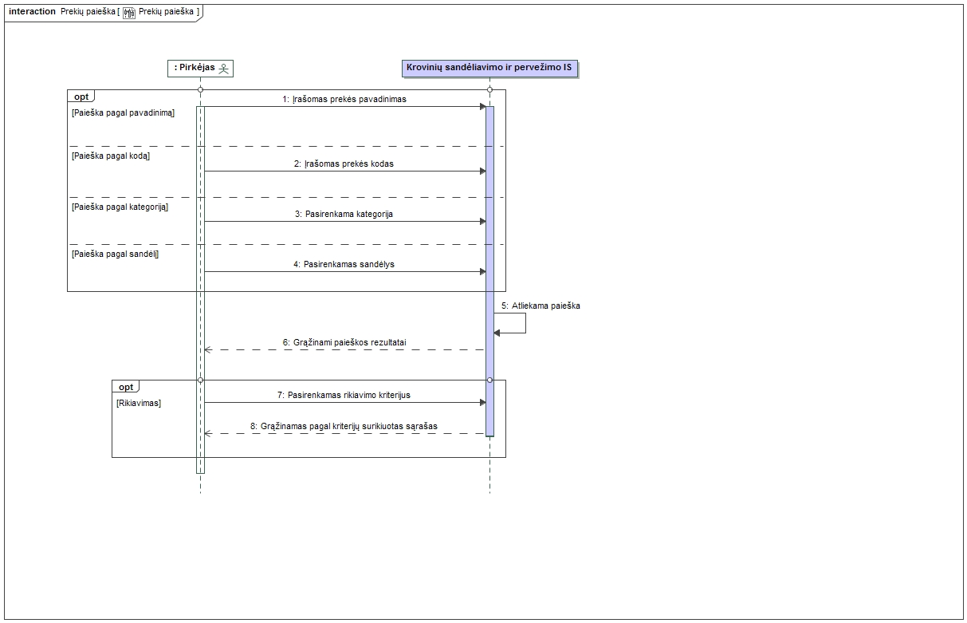

7 pav. Prekių paieška

|  |  |
| --- | --- |
| Panaudojimo atvejis | Prekių paieška |
| Tikslas | Surasti ieškomą prekę |
| Prieš sąlyga | Vartotojas turi būti prisijungęs |
| Aktorius | Pirkėjas |
| Sužadinimo sąlyga | Vartotojas įeina į prekių paieškos langą |
| Susiję PA | - |
| Pagrindinis įvykių srautas | Sistemos reakcija ir sprendimai |
| 1. Vartotojas įveda prekės kodą arba pavadinimą, gali pasirinkti kategoriją ir/ar sandėlį | Sistema atlieka prekių paieška pagal nurodytus kriterijus |
| 1. Vartotojas gali surikiuoti prekes pagal savo pasirinktą kriterijų: kaina, sandėlį, svorį, prekės ženklą | Sistema surikiuoja paieškos rezultatus |
| 1. Baigiama PA |  |
| Po sąlyga | Išvedami (surikiuoti) paieškos rezultatai |
| Alternatyvūs scenarijai | |
| 1. Jei konkreti prekė nesurasta | Sistema išveda pranešima, kad pagal pasirinktus paieškos kriterijus nėra jokių rezultatų |

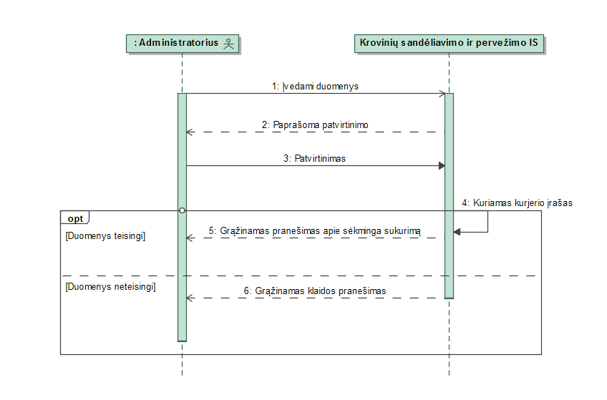

8 pav. Kurjerio pridėjimas

|  |  |
| --- | --- |
| Panaudojimo atvejis | Pridėti kurjerį |
| Tikslas | Pridėti naują kurjerį |
| Prieš sąlyga | Vartotojas turi būti prisijungęs |
| Aktorius | Administratorius |
| Sužadinimo sąlyga | Vartotojas paspaudžia mygtuką pridėti kurjerį |
| Susiję PA | - |
| Pagrindinis įvykių srautas | Sistemos reakcija ir sprendimai |
| 1. Vartotojas įveda duomenis apie kurjerį | Sistema paprašo patvirtinimo |
| 1. Vartotojas patvirtina, kad duomenys teisingi | Sistema kuria naują kurjerio įrašą |
| 1. Baigiama PA |  |
| Po sąlyga | Grąžinamas pranešimas apie sėkmingą sukurimą |
| Alternatyvūs scenarijai | |
| 1. Jeigu duomenys neteisingi | Sistema išveda pranešimą apie klaidingus duomenis |

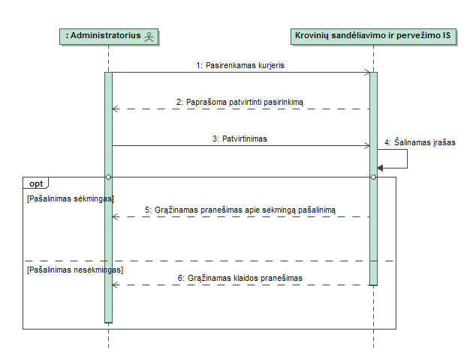

9 pav. Kurjerio pašalinimas

|  |  |
| --- | --- |
| Panaudojimo atvejis | Pašalinti kurjerį |
| Tikslas | Pašalinti esamą kurjerį |
| Prieš sąlyga | Vartotojas turi būti prisijungęs |
| Aktorius | Administratorius |
| Sužadinimo sąlyga | Vartotojas paspaudžia mygtuką pašalinti kurjerį |
| Susiję PA | - |
| Pagrindinis įvykių srautas | Sistemos reakcija ir sprendimai |
| 1. Vartotojas pasirenka kurjerį | Sistema paprašo patvirtinimo |
| 1. Vartotojas patvirtina pasirinkimą | Sistema bando pašalinti įrašą apie kurjerį |
| 1. Baigiama PA |  |
| Po sąlyga | Grąžinamas pranešimas apie sėkmingą pašalinimą |
| Alternatyvūs scenarijai | |
| 1. Jeigu nepavyksta pašalinti | Sistema grąžina pranešimą apie nesėkmingą pašalinimą |

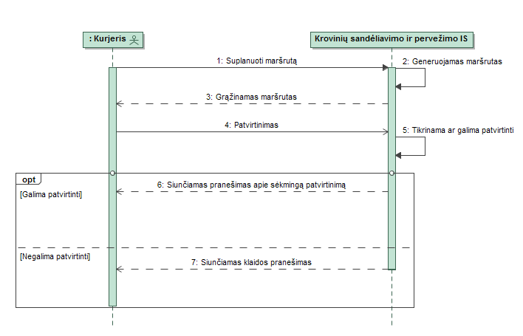

10 pav. Maršruto planavimas

|  |  |
| --- | --- |
| Panaudojimo atvejis | Planuoti maršrutą |
| Tikslas | Priskirti maršrutą kurjeriui |
| Prieš sąlyga | Vartotojas turi būti prisijungęs |
| Aktorius | Kurjeris |
| Sužadinimo sąlyga | Kurjeris paspaudžia mygtuką plauoti maršrutą |
| Susiję PA | - |
| Pagrindinis įvykių srautas | Sistemos reakcija ir sprendimai |
| 1. Vartotojas paspaudžia suplanuoti maršrutą | Sistema generuoja maršrutą ir paprašo patvirtinimo |
| 1. Vartotojas siunčia patvirtinimą | Sistema patikrina ar tikrai gali patvirtinti maršrutą |
| 1. Baigiama PA |  |
| Po sąlyga | Grąžinamas pranešimas apie sėkmingą maršruto priskyrimą |
| Alternatyvūs scenarijai | |
| 1. Jeigu maršrutas netinkamas | Sistema grąžina pranešimą apie nesėkmingą maršruto priskyrimą |

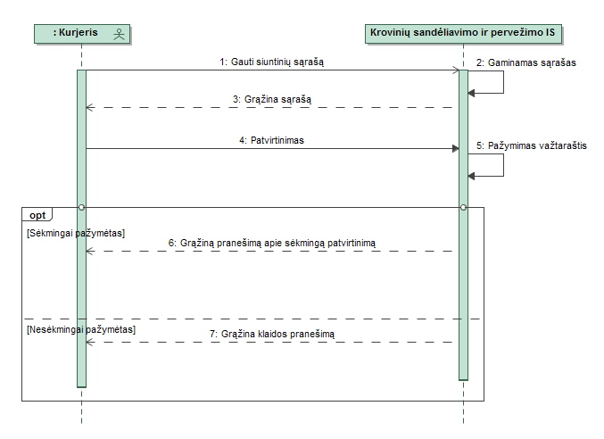

11 pav. Transporto pakrovimas

|  |  |
| --- | --- |
| Panaudojimo atvejis | Pakrauti automobilį |
| Tikslas | Paruošti automobilį priskirtam maršrutui |
| Prieš sąlyga | Vartotojas turi būti prisijungęs |
| Aktorius | Kurjeris |
| Sužadinimo sąlyga | Kurjeris paspaudžia mygtuką pakrauti mašiną |
| Susiję PA | - |
| Pagrindinis įvykių srautas | Sistemos reakcija ir sprendimai |
| 1. Vartotojas pasirenka siuntinių sąrašą | Sistema gamina sąrašą ir grąžina |
| 1. Vartotojas siunčia patvirtinimą | Sistema bando pažymėti varžtaražtį |
| 1. Baigiama PA |  |
| Po sąlyga | Grąžinamas pranešimas apie sėkmingą operaciją |
| Alternatyvūs scenarijai | |
| 1. Jeigu negalima pažymėti varžtaražčio | Sistema grąžina pranešimą apie nesėkmingą operaciją |

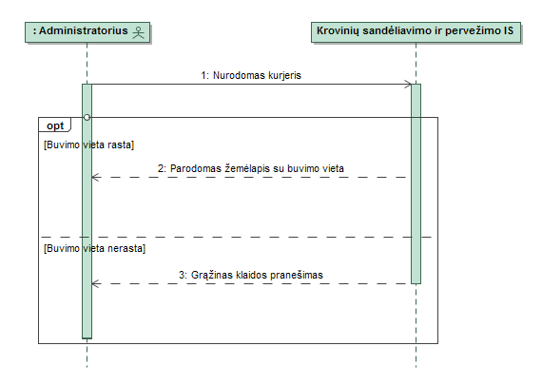

12 pav. Buvimo vietos radimas

|  |  |
| --- | --- |
| Panaudojimo atvejis | Ieškoti buvimo vietos |
| Tikslas | Surasti kurjerio buvimo vietą |
| Prieš sąlyga | Vartotojas turi būti prisijungęs |
| Aktorius | Administratorius |
| Sužadinimo sąlyga | Administratorius paspaudžia mygtuką ieškoti buvimo vietos |
| Susiję PA | - |
| Pagrindinis įvykių srautas | Sistemos reakcija ir sprendimai |
| 1. Vartotojas pasirenka kurjerį | Sistema tikrina kurjerio buvimo vietą |
| 1. Baigiama PA |  |
| Po sąlyga | Grąžinamas pranešimas apie sėkminga buvimo vietos radimą |
| Alternatyvūs scenarijai | |
| 1. Jeigu buvimo vieta nerasta | Sistema grąžina pranešimą, jog neįmanoma parodyti paskutinės buvimo vietos |

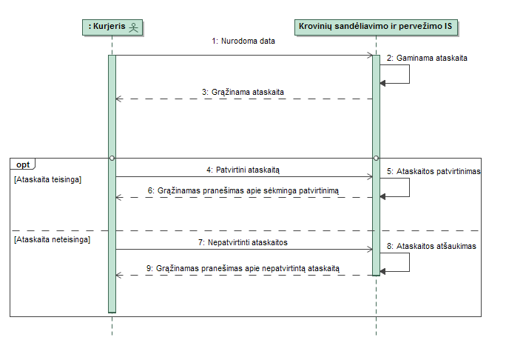

13 pav. Ataskaitos patvirtinimas

|  |  |
| --- | --- |
| Panaudojimo atvejis | Patvirtinti ataskaitą |
| Tikslas | Patvirtinti sistemos sugeneruota ataskaitą |
| Prieš sąlyga | Vartotojas turi būti prisijungęs |
| Aktorius | Kurjeris |
| Sužadinimo sąlyga | Administratorius paspaudžia mygtuką gauti dienos ataskaitą |
| Susiję PA | - |
| Pagrindinis įvykių srautas | Sistemos reakcija ir sprendimai |
| 1. Vartotojas paprašo atitinkamos ataskaitos | Sistema gamina reikiamą ataskaitą |
| 1. Vartotojas paspaudžia patvirtinti ataskaitą | Sistema patvirtina ataskaitą ir grąžina pranešimą apie sėkminga ataskaitos patvirtinimą |
| 1. Vartotojas paspaudžia nepatvirtini ataskaitos | Sistema atšaukia pagamintą ataskaitą ir grąžina pranešimą apie sėkmingas ataskaitos panaikinimą |
| 1. Baigiama PA |  |
| Po sąlyga | Grąžinamas pranešimas apie sėkmingą patvirtinimą/pašalinimą |
| Alternatyvūs scenarijai | |
| 1. Jeigu neįmanoma patvirtinti/atšaukti | Sistema grąžina pranešimą, jog neįmanoma patvirtinti/pašalinti ataskaitos |

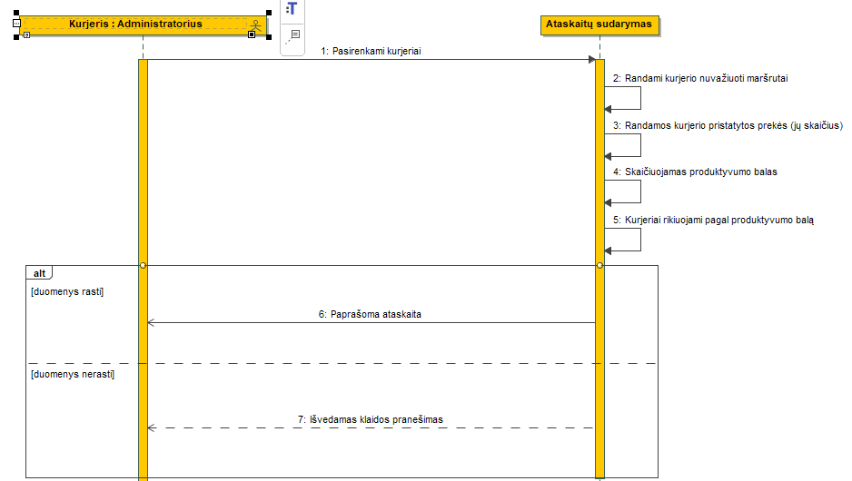

14 pav. Darbo analizė ir produktyvumas

|  |  |
| --- | --- |
| Panaudojimo atvejis | Patvirtinti ataskaitą |
| Tikslas | Patvirtinti sistemos sugeneruota ataskaitą |
| Prieš sąlyga | Vartotojas turi būti prisijungęs |
| Aktorius | Kurjeris/Administratorius |
| Sužadinimo sąlyga | Administratorius paspaudžia mygtuką gauti kurjerio darbo analizės ataskaitą |
| Susiję PA | - |
| Pagrindinis įvykių srautas | Sistemos reakcija ir sprendimai |
| 1. Vartotojas paprašo atitinkamos ataskaitos | Sistema gamina reikiamą ataskaitą |
| 1. Baigiama PA |  |
| Po sąlyga | Atvaizduojama ataskaita |
| Alternatyvūs scenarijai | |
| 1. Jeigu neįmanoma patvirtinti/atšaukti | Sistema grąžina pranešimą, jog neįmanoma patvirtinti/pašalinti ataskaitos |

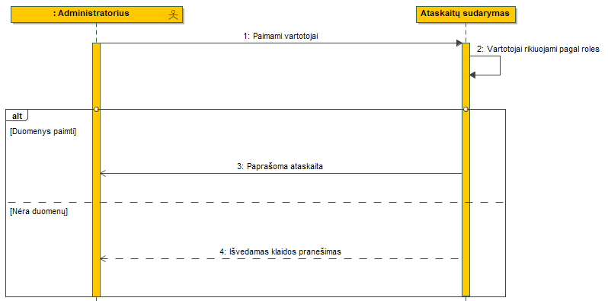

15 pav. Įmonės sistemos vartotojų sąrašas

|  |  |
| --- | --- |
| Panaudojimo atvejis | Patvirtinti ataskaitą |
| Tikslas | Patvirtinti sistemos sugeneruota ataskaitą |
| Prieš sąlyga | Vartotojas turi būti prisijungęs |
| Aktorius | Administratorius |
| Sužadinimo sąlyga | Administratorius paspaudžia mygtuką gauti sistemos naudotojų ataskaitą |
| Susiję PA | - |
| Pagrindinis įvykių srautas | Sistemos reakcija ir sprendimai |
| 1. Vartotojas paprašo atitinkamos ataskaitos | Sistema gamina reikiamą ataskaitą |
| 1. Baigiama PA |  |
| Po sąlyga | Atvaizduojama ataskaita |
| Alternatyvūs scenarijai | |
| 1. Jeigu neįmanoma patvirtinti/atšaukti | Sistema grąžina pranešimą, jog neįmanoma patvirtinti/pašalinti ataskaitos |

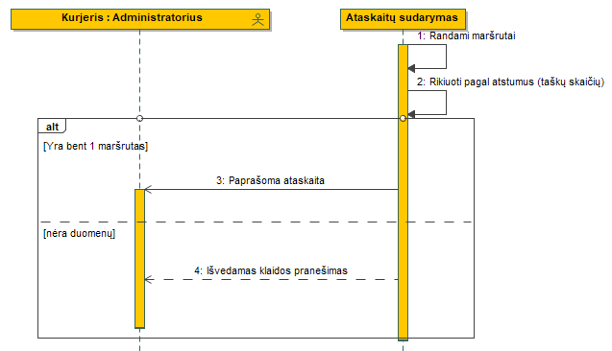

16 pav. Maršrutų ataskaita

|  |  |
| --- | --- |
| Panaudojimo atvejis | Patvirtinti ataskaitą |
| Tikslas | Patvirtinti sistemos sugeneruota ataskaitą |
| Prieš sąlyga | Vartotojas turi būti prisijungęs |
| Aktorius | Administratorius/Kurjeris |
| Sužadinimo sąlyga | Administratorius paspaudžia mygtuką gauti sistemos naudotojų ataskaitą |
| Susiję PA | - |
| Pagrindinis įvykių srautas | Sistemos reakcija ir sprendimai |
| 1. Vartotojas paprašo atitinkamos ataskaitos | Sistema gamina reikiamą ataskaitą |
| 1. Baigiama PA |  |
| Po sąlyga | Atvaizduojama ataskaita |
| Alternatyvūs scenarijai | |
| 1. Jeigu neįmanoma patvirtinti/atšaukti | Sistema grąžina pranešimą, jog neįmanoma patvirtinti ataskaitos |

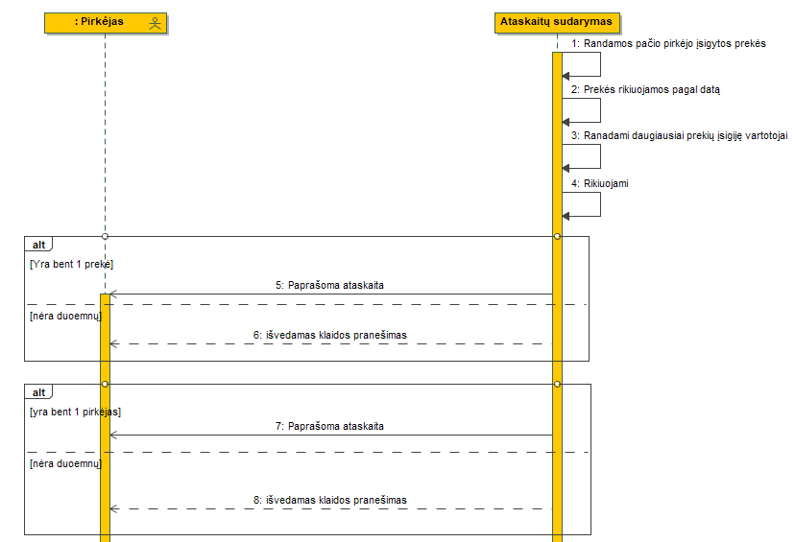

17 pav. Pirkėjo analizė ir palyginimas su kitais

|  |  |
| --- | --- |
| Panaudojimo atvejis | Patvirtinti ataskaitą |
| Tikslas | Patvirtinti sistemos sugeneruota ataskaitą |
| Prieš sąlyga | Vartotojas turi būti prisijungęs |
| Aktorius | Pirkėjas |
| Sužadinimo sąlyga | Administratorius paspaudžia mygtuką gauti pirkėjų ir TOP prekių sąrašą |
| Susiję PA | - |
| Pagrindinis įvykių srautas | Sistemos reakcija ir sprendimai |
| 1. Vartotojas paprašo atitinkamos ataskaitos | Sistema gamina reikiamą ataskaitą |
| 1. Baigiama PA |  |
| Po sąlyga | Atvaizduojama ataskaita |
| Alternatyvūs scenarijai | |
| 1. Jeigu neįmanoma patvirtinti/atšaukti | Sistema grąžina pranešimą, jog neįmanoma patvirtinti ataskaitos |

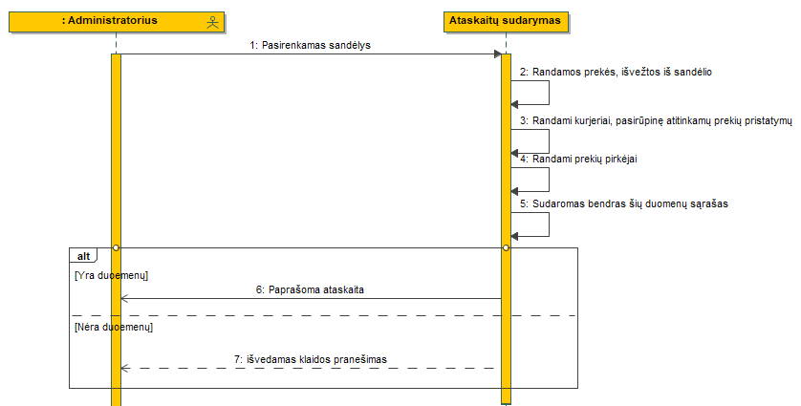

18 pav. Prekių išvežiojimo ataskaita

|  |  |
| --- | --- |
| Panaudojimo atvejis | Patvirtinti ataskaitą |
| Tikslas | Patvirtinti sistemos sugeneruota ataskaitą |
| Prieš sąlyga | Vartotojas turi būti prisijungęs |
| Aktorius | Administratorius |
| Sužadinimo sąlyga | Administratorius paspaudžia mygtuką gauti prekių pristatymo ataskaitą |
| Susiję PA | - |
| Pagrindinis įvykių srautas | Sistemos reakcija ir sprendimai |
| 1. Vartotojas paprašo atitinkamos ataskaitos | Sistema gamina reikiamą ataskaitą |
| 1. Baigiama PA |  |
| Po sąlyga | Atvaizduojama ataskaita |
| Alternatyvūs scenarijai | |
| 1. Jeigu neįmanoma patvirtinti/atšaukti | Sistema grąžina pranešimą, jog neįmanoma patvirtinti ataskaitos |

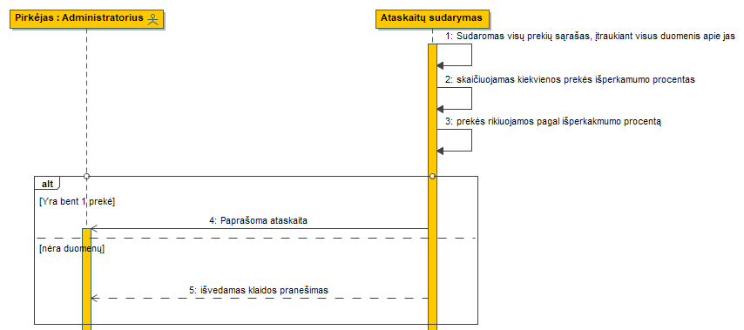

19 pav. Prekių perkamumo analizė

|  |  |
| --- | --- |
| Panaudojimo atvejis | Patvirtinti ataskaitą |
| Tikslas | Patvirtinti sistemos sugeneruota ataskaitą |
| Prieš sąlyga | Vartotojas turi būti prisijungęs |
| Aktorius | Administratorius |
| Sužadinimo sąlyga | Administratorius paspaudžia mygtuką gauti prekių pristatymo ataskaitą |
| Susiję PA | - |
| Pagrindinis įvykių srautas | Sistemos reakcija ir sprendimai |
| 1. Vartotojas paprašo atitinkamos ataskaitos | Sistema gamina reikiamą ataskaitą |
| 1. Baigiama PA |  |
| Po sąlyga | Atvaizduojama ataskaita |
| Alternatyvūs scenarijai | |
| 1. Jeigu neįmanoma patvirtinti/atšaukti | Sistema grąžina pranešimą, jog neįmanoma patvirtinti ataskaitos |

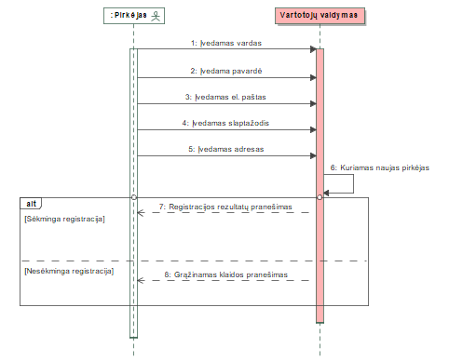

20 pav. Paskyros kūrimas

|  |  |
| --- | --- |
| Panaudojimo atvejis | Užregistruoti naują vartotoją |
| Tikslas | Užregistruoti naują vartotoją sistemoje |
| Prieš sąlyga | Vartotojas turi būti neprisijungęs |
| Aktorius | Pirkėjas, administratorius, kurjeris |
| Sužadinimo sąlyga | Vartotojas paspaudžia mygtuką, kuris patvirtina registraciją. |
| Susiję PA | - |
| Pagrindinis įvykių srautas | Sistemos reakcija ir sprendimai |
| 1. Vartotojas suveda registracijos duomenis | Sistema atvaizduoja registracijos formą. |
| 1. Vartotojas paspaudžia patvirtinti registracijos duomenis | Sistema patvirtina sėkmingą registraciją. |
| 1. Baigiama PA |  |
| Po sąlyga | Grąžinamas pranešimas apie sėkmingą registraciją. |
| Alternatyvūs scenarijai | |
| 1. Jeigu suvesti netinkami duomenys | Sistema grąžina pranešimą, jog neįmanoma sukurti paskyros. |

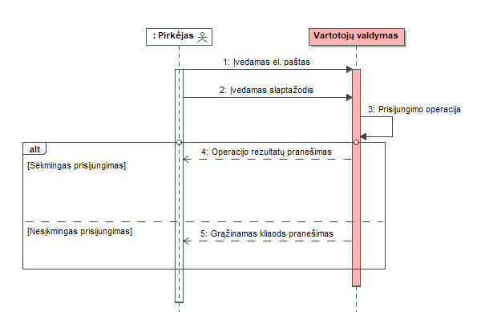

21 pav. Prisijungimas

|  |  |
| --- | --- |
| Panaudojimo atvejis | Prisijungti prie sistemos |
| Tikslas | Prisijungti prie sistemos |
| Prieš sąlyga | Vartotojas turi būti neprisijungęs |
| Aktorius | Pirkėjas, administratorius, kurjeris |
| Sužadinimo sąlyga | Vartotojas paspaudžia mygtuką, kuris patvirtina prisijungimą. |
| Susiję PA | - |
| Pagrindinis įvykių srautas | Sistemos reakcija ir sprendimai |
| 1. Vartotojas suveda prisijungimo duomenis | Sistema atvaizduoja prisijungimo formą. |
| 1. Vartotojas paspaudžia mygtuką prisijungti | Sistema patvirtina sėkmingą prisijungimą. |
| 1. Baigiama PA |  |
| Po sąlyga | Grąžinamas pranešimas apie sėkmingą prisijungimą.. |
| Alternatyvūs scenarijai | |
| 1. Jeigu suvesti netinkami duomenys | Sistema praneša, kad toks vartotojas neegzistuoja arba įvestas neteisingas slaptažodis. |

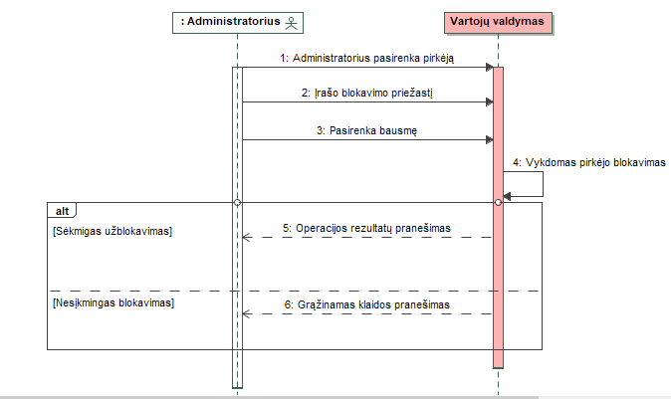

22 pav. Paskyros blokavimas

|  |  |
| --- | --- |
| Panaudojimo atvejis | Užblokuoti vartotoją |
| Tikslas | Užblokuoti vartotoją |
| Prieš sąlyga | Administratorius turi būti prisijungęs |
| Aktorius | Administratorius |
| Sužadinimo sąlyga | Administratorius paspaudžia užblokavimo mygtuką.. |
| Susiję PA | - |
| Pagrindinis įvykių srautas | Sistemos reakcija ir sprendimai |
| 1. Vartotojas pasirenka vartotoją, kurį užblokuoti. | Sistema atvaizduoja blokavimo formą. |
| 1. Vartotojas paspaudžia mygtuką užblokuoti. | Sistema patvirtina sėkmingą vartotojo užblokavimą.. |
| 1. Baigiama PA |  |
| Po sąlyga | Grąžinamas pranešimas apie sėkmingą užblokavimą.. |
| Alternatyvūs scenarijai | |
| 1. Jeigu suvesti netinkami duomenys | Sistema praneša, kad negalima užblokuoti pasirinkto vartotojo.. |

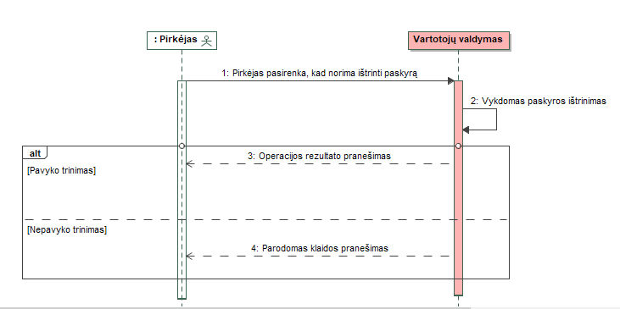

23 pav. Paskyros trynimas

|  |  |
| --- | --- |
| Panaudojimo atvejis | Ištrinti vartotoją |
| Tikslas | Ištrinti vartotoją |
| Prieš sąlyga | Administratorius turi būti prisijungęs |
| Aktorius | Administratorius |
| Sužadinimo sąlyga | Administratorius paspaudžia ištrynimo mygtuką.. |
| Susiję PA | - |
| Pagrindinis įvykių srautas | Sistemos reakcija ir sprendimai |
| 1. Administratorius pasirenka vartotoją, kurį ištrinti. | Sistema atvaizduoja ištrynimo formą. |
| 1. Administratorius paspaudžia mygtuką užblokuoti. | Sistema patvirtina sėkmingą vartotojo ištrynimą.. |
| 1. Baigiama PA |  |
| Po sąlyga | Grąžinamas pranešimas apie sėkmingą ištrynimą.. |
| Alternatyvūs scenarijai | |
| 1. Jeigu suvesti netinkami duomenys | Sistema praneša, kad negalima ištrinti pasirinkto vartotojo.. |

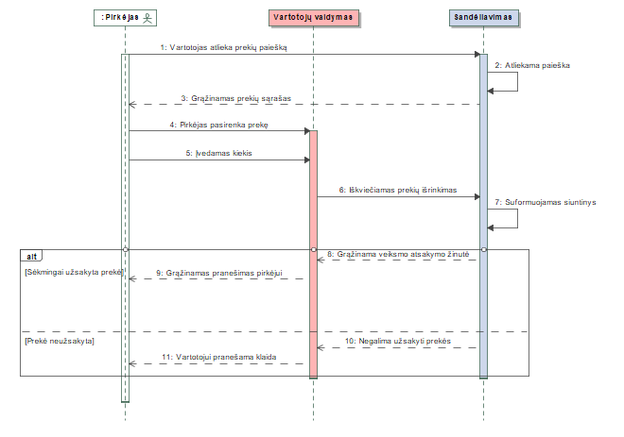

24 pav. Prekės užsakymas

|  |  |
| --- | --- |
| Panaudojimo atvejis | Užsakyti naują prekę |
| Tikslas | Užsakyti naują prekę |
| Prieš sąlyga | Vartotojas turi būti prisijungęs |
| Aktorius | Vartotojas |
| Sužadinimo sąlyga | Vartotojas paspaudžia užsakymo mygtuką.. |
| Susiję PA | - |
| Pagrindinis įvykių srautas | Sistemos reakcija ir sprendimai |
| 1. Vartotojas pasirenka prekę kurią užsakyti. | Sistema atvaizduoja užsakymo formą.. |
| 1. Vartotojas įveda kiekį.. | Sistema atvaizduoja įvestą kiekį. |
| 1. Vartotojas paspaudžia patvirtinimą. | Sistema patvirtina užsakymą. |
| 1. Baigiama PA |  |
| Po sąlyga | Grąžinamas pranešimas apie sėkmingą užsakymą.. |
| Alternatyvūs scenarijai | |
| 1. Jeigu suvesti netinkami duomenys | Sistema praneša, kad negalima užsakyti pasirinkto produkto. |

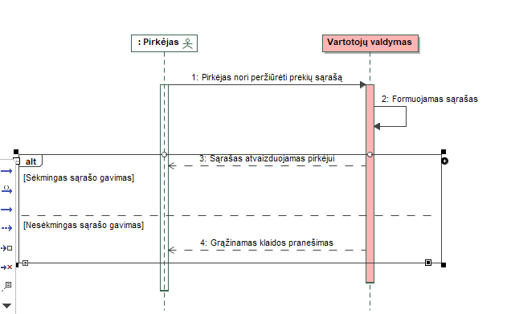

25 pav. Siuntų sąrašo peržiūra

## Dalykinės srities esybių ryšių modelis

Esybių klasių diagrama su aprašymu. Naudojami stereotipai *<<Entity>>*. Visi diagramos elementai turi turėti spalvinę legendą pagal aprašymą įvade.

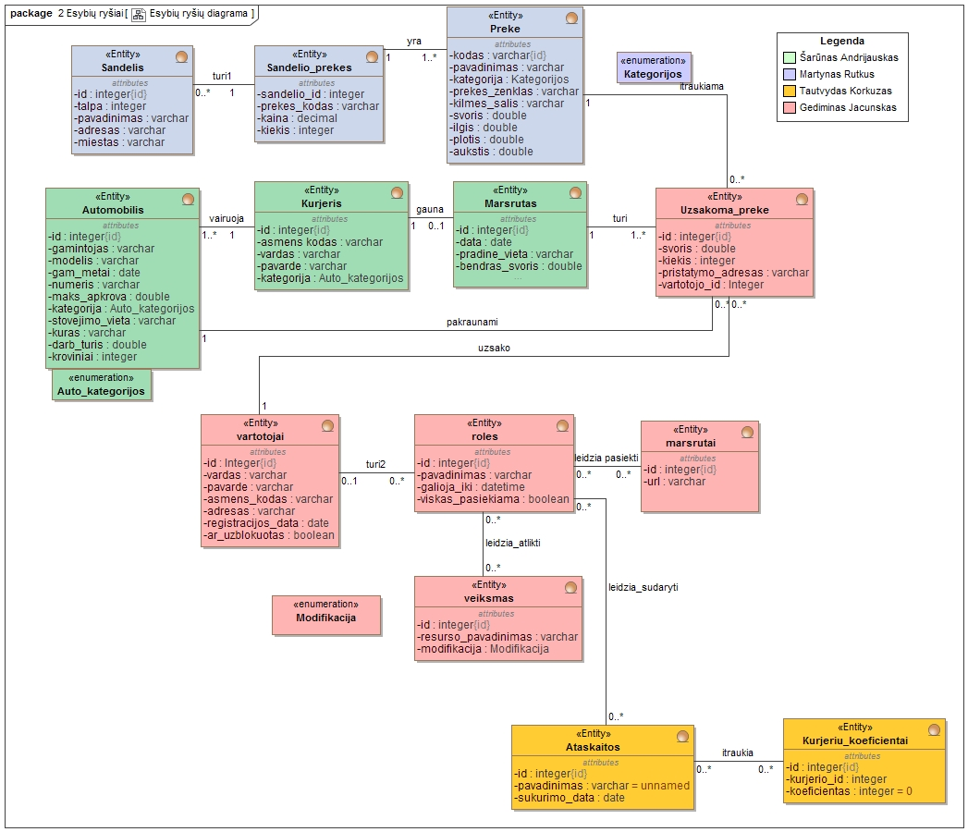

26 pav. Dalykinės srities esybių ryšių diagrama

# Reikalavimų analizės modelis

## Panaudojimo atvejų analizės diagramos

Reikalavimų analizės diagramos kiekvienam panaudojimo atvejui ir jų aprašymai.

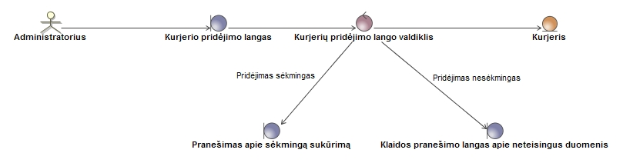

27 pav. PA „Pridėti kurjerį“ analizės diagrama

Administratorius atidaro „Kurjerio pridėjimo langas“ su valdikliu „Kurjerių pridėjimo lango valdiklis“. Valdiklis gavęs duomenis bando sukurti „Kurjeris“ objektą, apie operaciją grąžinamas pranešimas. Pagal pranešimą, jeigu pridėjimas buvo sėkmingas atsidaro „Pranešimas apie sėkmingą sukūrimą“, jeigu nesėkmingas „Klaidos pranešimo langas apie neteisingus duomenis“

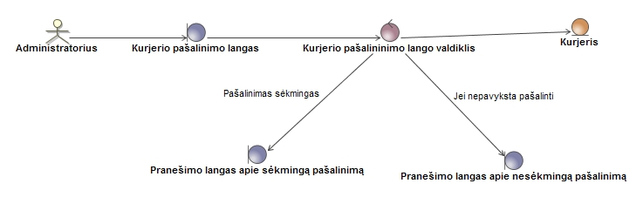

pav. 28 PA „Pašalinti kurjerį“ analizės diagrama

Administratorius įjungia langą „Kurjerio pašalinimo langas“ su valdikliu „Kurjerių pašalinimo lango valdiklis“. Valdiklis kreipiasi į „Kurjeris“ objektus, ir bando ištrinti pasirinktą įrašą. Apie operacijos eigą grąžinamas atsakymas, kurį valdiklis patikrina. Jei pašalinti pavyko atsidaro „Pranešimo langas apie sėkmingą pašalinimą“, jeigu nepavyko, tai atsidaro langas „Pranešimo langas apie nesėkmingą pašalinimą“.

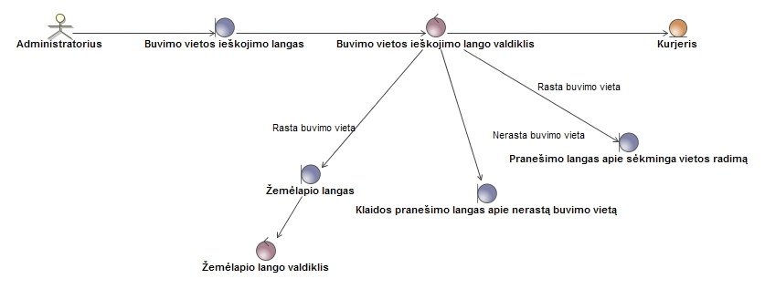

pav. 29 PA "Ieškoti buvimo vietos" analizės diagrama

Administratorius atidaro langas „Buvimo vietos ieškojimo langas“ su valdikliu „Buvimo vietos ieškojimo lango valdiklis“. Valdiklis kreipiasi į duombazės lentelę „Kurjeris“ ir ieško pasirinkto kurjerio. Apie operacijos eigą grąžinamas pranešimas, kurį apdoroja valdiklis. Jeigu buvimo vieta buvo rasta, tai atsidaro „Pranešimo langas apie sėkmingą vietos radimą“, bei atsiranda galimybė peržiūrėti žemėlapyje. Jeigu paspaudžiamas mygtukas „Žiūrėti žemėlapyje“ tai atsidaro „Žemėlapio langas“ su „Žemėlapio lango valdiklis“ valdikliu. Jeigu buvimo vieta nebuvo rasta atsidaro „Klaidos pranešimo langas apie nerastą buvimo vietą“ langas.

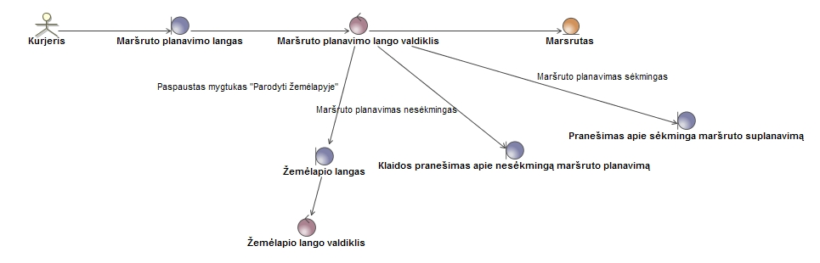

pav. 30 PA "Planuoti maršrutą" analizės diagrama

Kurjeris atidaro „Maršruto planavimo langas“ su atitinkamu valdikliu „Maršruto planavimo lango valdiklis“. Valdiklis kreipiasi į duomenų bazės lentelę „Maršrutas“ ir gauna duomenis. Apie operacijos eigą grąžinamas pranešimas. Valdiklis apdoroja pranešimą, ir jei pavyksta gauti duomenis, suplanuoja maršrutą, bei atidaro „Pranešimas apie sėkmingą maršruto suplanavimą“ langą, bei atsiranda galimybė paspausti mygtuką „Parodyti žemėlapyje“. Jei gauti duomenų nepavyko, arba neišeina suplanuoti maršruto atidaromas „Klaidos pranešimas apie nesėkmingą maršruto planavimą“ langas. Paspaudus mygtuką „Parodyti žemėlapyje“ atsidaro „Žemėlapio langas“ su „Žemėlapio lango valdiklis“ valdikliu.

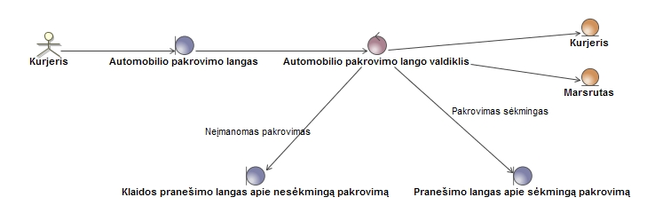

pav. 31 PA "Pakrauti automobilį" analizės diagrama

Kurjeris atidaro „Automobilio pakrovimo langas“ su „Automobilio pakrovimo lango valdiklis“ valdikliu. Valdiklis kreipiasi į duomenų bazės lentelę „Maršrutas“ ir bando gauti duomenis. Apie operaciją grąžinamas pranešimas, kurį apdoroja valdiklis. Jei gauti duomenis pavyksta, valdiklis kreipiasi į duomenų bazės lentelę „Kurjeris“ ir bando gauti duomenis. Jei gauti duomenis pavyksta, valdiklis bando pakrauti automobilį. Jei automobilio pakrovimas pavyksta, atsidaro langas „Pranešimo langas apie sėkmingą pakrovimą“, priešingu atveju atsidaro „Klaidos pranešimo langas apie nesėkmingą pakrovimą“.

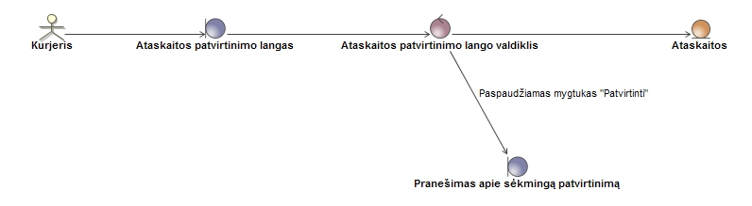

pav. 32 PA "Patvirtinti ataskaitą" analizės diagrama

Kurjeris įsijungia „Ataskaitos patvirtinimo langas“ su valdikliu „Ataskaitos patvirtinimo lango valdiklis“. Valdiklis kreipiasi į duomenų bazės lentelę „Ataskaitos“ su pasirenkama data ir gauna ataskaitą. Jei ataskaita yra ne tuščia ir teisinga (patikrina pats kurjeris), paspaudus mygtuką „Patvirtinti“ atidaromas „Pranešimas apie sėkmingą patvirtinimą“.



pav. 33 PA „Naujos prekės pridėjimas“ analizės diagrama

Administratorius suveda naujos prekės duomenis Naujos prekės pridėjimo lange, gauti duomenys apdorojami Naujos prekės pridėjimo valdiklyje ir sukuriamas įrašas duomenų bazėje.

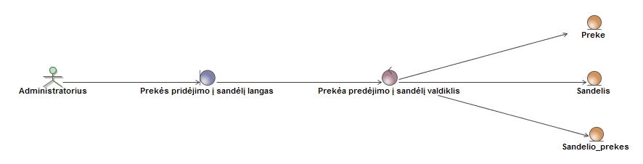

pav. 34 PA "Prekės pridėjimas į sandėlį" analizės diagrama

Administratorius pasirenka prekę, sandėlį, į kurį bus pridedama, pridedamų prekių kiekį bei vieneto kainą Prekės pridėjimo į sandėlį lange. Tuomet Prakės pridėjimo į sandėlį valdiklis patikrina ar sandėlyje yra pakankamai vietos, jei taip, tai sukuriamas naujas sandėlio prekės įrašas.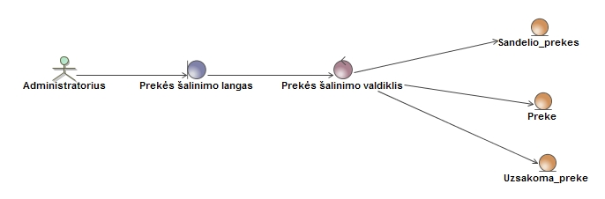

pav. 35 PA "Pašalinti prekę" analizės diagrama

Administratorius pasirenka šalinamą prekę Prekių šalinimo lange. Tuomet Prekės šalinimo valdiklis patikrina ar pasirinktos prekės yra sandėliuose ar užsakymuose. Jeigu nėra, tai pašalinamas prekės įrašas iš duomenų bazės. 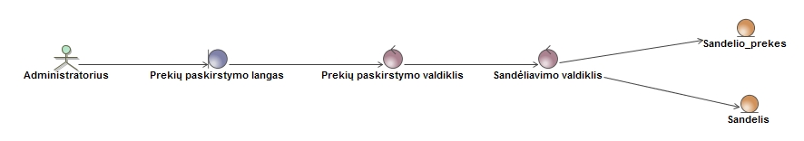

pav. 36 PA "Paskirstyti prekes" analizės diagrama

Administratorius pasirenka pervežamą prekę, jos kiekies, pradinis sandėlis ir tikslo sandėlis Prekių paskirstymo lange. Tuomet Prekių paskirstymo valdiklis apdoroja duomenis ir nusiunčia duomenis Sandėliavimo valdikliui, kuriame patikrina ar galimas prekių pervežimas. Jeigu taip, atliekamas prekių pervežimas.

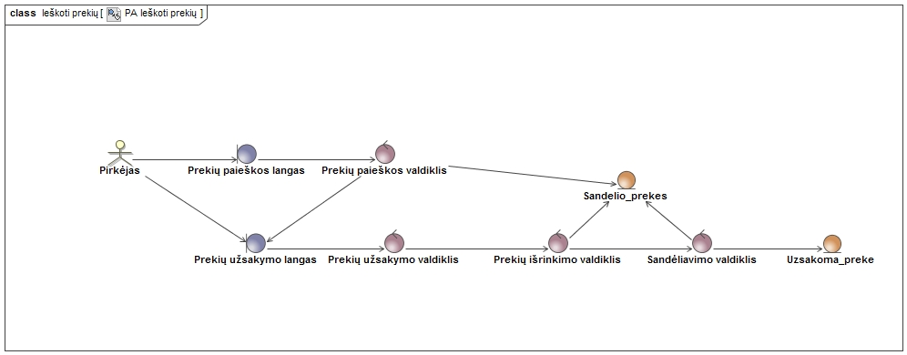

pav. 37 PA "Ieškoti prekių" analizės diagrama

Pirkėjas Prekių paieškos lange gali pasirinkti kriterijus, pagal kuriuos atliekama prekių paieška Prekių paieškos valdiklyje. Jei pirkėjas pasirenka pridėti prekę į krepšelį, pirkėjas gali užsakyti prekes Prekių užsakymo lange. Užsakymą apdoroja Prekių užsakymo valdiklis, kuris persiunčia duomenis Prekių išrinkimo valdikliui, kuris išrenka prekes iš sandėlio, tuomet Sandėliavimo valdiklis nustato prekių kiekius sandėlyje ir sudaro užsakymo prekes.

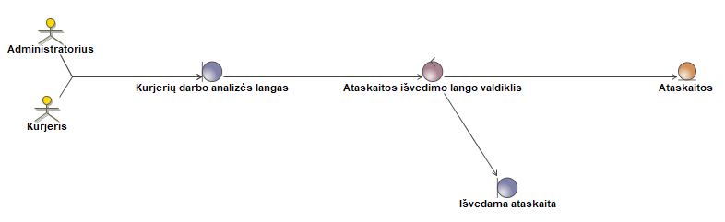

pav. PA "Darbo analizė ir produktyvumas" analizės diagrama

Administratorius/Kurjeris įsijungia „Kurjerių darbo analizės langas“ su valdikliu „Ataskaitos išvedimo lango valdiklis“. Valdiklis kreipiasi į duomenų bazės lentelę „Ataskaitos“ su pasirenkama data ir gauna ataskaitą. Jei ataskaita yra netuščia bei valdikliui pavyko suformuoti ataskaitą, ji yra išvedama.

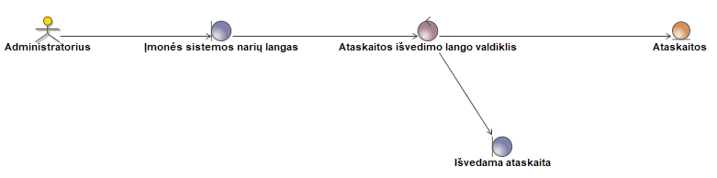

pav. PA "Įmonės sistemos nariai" analizės diagrama

Administratorius įsijungia „Įmonės sistemos narių langas“ su valdikliu „Ataskaitos išvedimo lango valdiklis“. Valdiklis kreipiasi į duomenų bazės lentelę „Ataskaitos“ su pasirenkama data ir gauna ataskaitą. Jei ataskaita yra netuščia bei valdikliui pavyko suformuoti ataskaitą, ji yra išvedama.

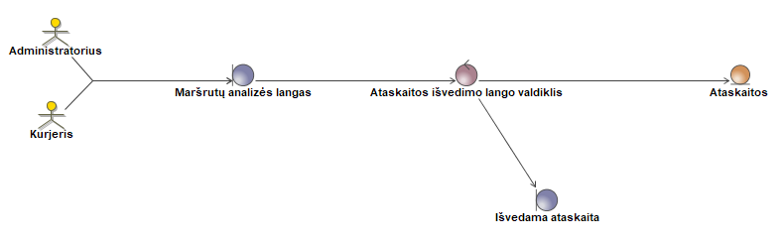

pav. PA "Maršrutų analizė" analizės diagrama

Administratorius/Kurjeris įsijungia „Maršrutų analizės langas“ su valdikliu „Ataskaitos išvedimo lango valdiklis“. Valdiklis kreipiasi į duomenų bazės lentelę „Ataskaitos“ su pasirenkama data ir gauna ataskaitą. Jei ataskaita yra netuščia bei valdikliui pavyko suformuoti ataskaitą, ji yra išvedama.

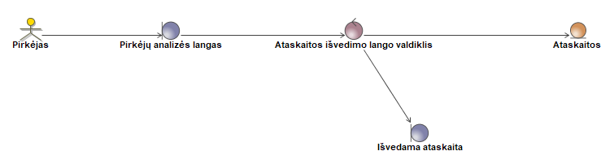

pav. PA "Pirkėjų analizė" analizės diagrama

Pirkėjas įsijungia „Pirkėjų analizės langas“ su valdikliu „Ataskaitos išvedimo lango valdiklis“. Valdiklis kreipiasi į duomenų bazės lentelę „Ataskaitos“ su pasirenkama data ir gauna ataskaitą. Jei ataskaita yra netuščia bei valdikliui pavyko suformuoti ataskaitą, ji yra išvedama.

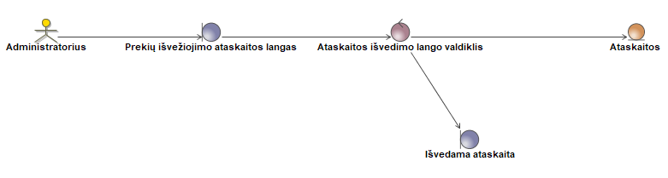

pav. PA "Prekių išvežiojimo ataskaita" analizės diagrama

Administratorius įsijungia „Prekių išvežiojimo ataskaitos langas“ su valdikliu „Ataskaitos išvedimo lango valdiklis“. Valdiklis kreipiasi į duomenų bazės lentelę „Ataskaitos“ su pasirenkama data ir gauna ataskaitą. Jei ataskaita yra netuščia bei valdikliui pavyko suformuoti ataskaitą, ji yra išvedama.

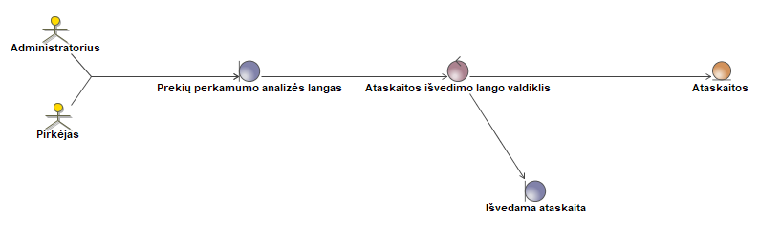

pav. PA "Prekių perkamumo analizė" analizės diagrama

Administratorius/Pirkėjas įsijungia „Prekių perkamumo analizės langas“ su valdikliu „Ataskaitos išvedimo lango valdiklis“. Valdiklis kreipiasi į duomenų bazės lentelę „Ataskaitos“ su pasirenkama data ir gauna ataskaitą. Jei ataskaita yra netuščia bei valdikliui pavyko suformuoti ataskaitą, ji yra išvedama.

## Naudotojo sąsajos modelis

Navigavimo planas, pateikiamas klasių diagrama su stereotipais *<<boundary>>*.

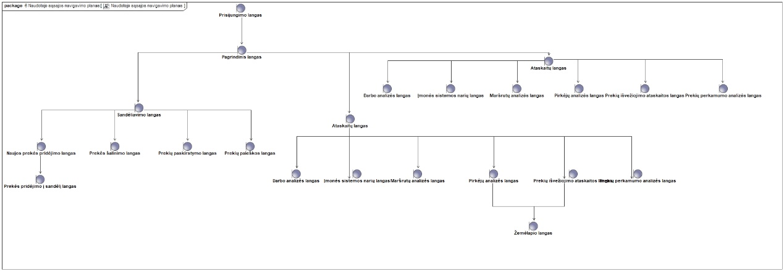

44 pav. Naudotojo navigavimo planas

## GUI prototipas

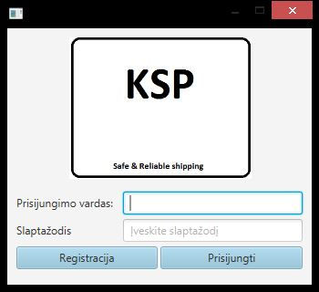

pav. 45 Prisijungimo langas

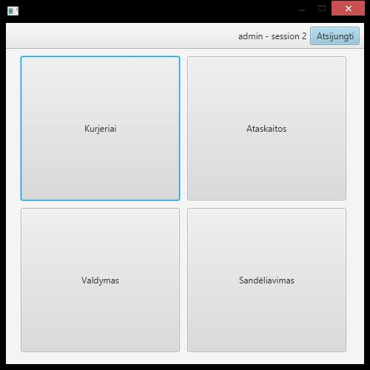

pav. 46 Pagrindinis langas

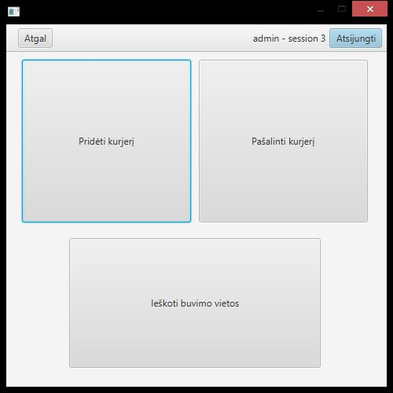

pav. 47 Admin vaizdas "Kurjeriai"

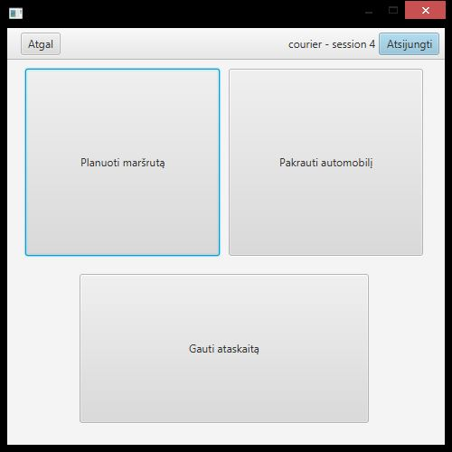

pav. 48 Kurjerio vaizdas "Kurjeriai"

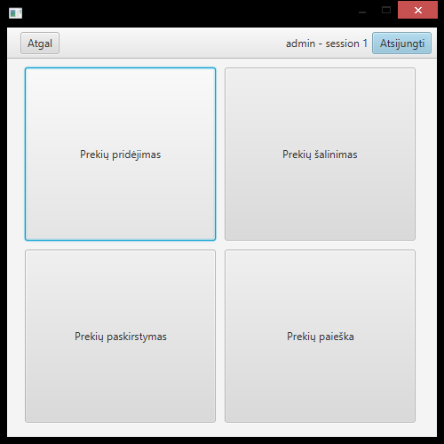

pav. 49 Sandėliavimo posistemės vaizdas

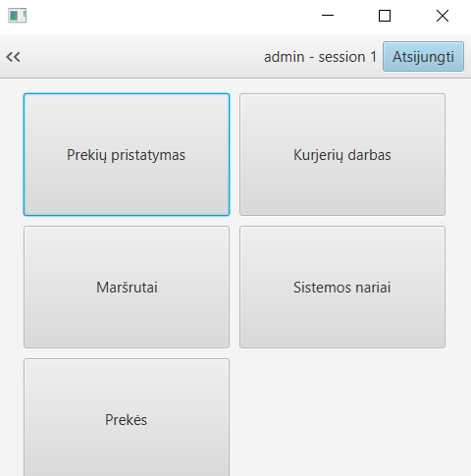

pav. Administratoriaus vaizdas "Ataskaitos"

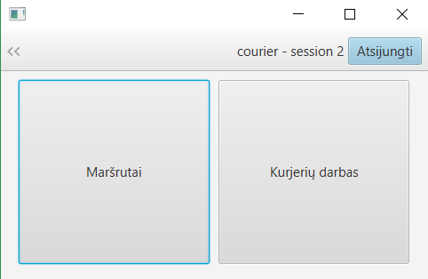

pav. Kurjerio vaizdas "Ataskaitos"

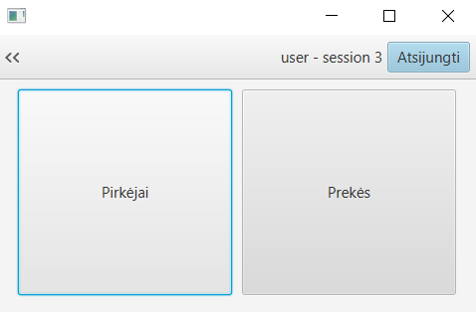

pav. Pirkėjo vaizdas "Ataskaitos"

## Duomenų srautų diagrama

Duomenų srautų diagramos kiekvienai posistemei ir jų aprašymai.

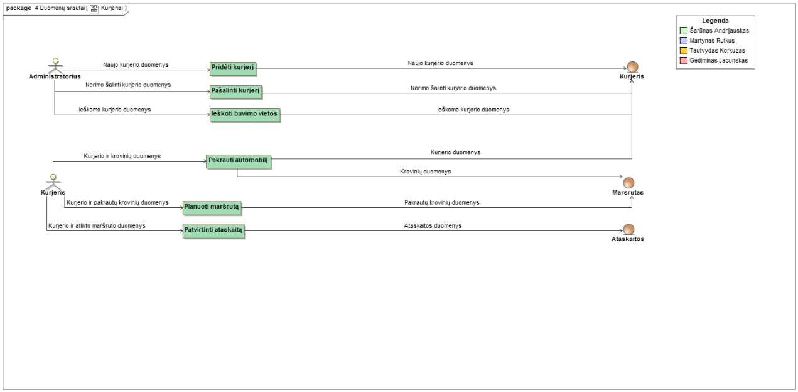

53 pav. Kurjerio duomenų srautų diagrama

Administratoriui galimos trys funkcijos „Pridėti kurjerį“, „Pašalinti kurjerį“, „Ieškoti buvimo vietos“. Atitinkamai paspaudus mygtuką, siunčiami „Naujo kurjerio duomenys“, „Norimo šalinti kurjerio duomenys“ arba „Ieškomo kurjerio duomenys“. Funkcija atitinkamai siųsdama tuos pačius duomenis sukuria naują įrašą, ištrina įrašą arba randa buvimo vietą.

Kurjeriui galimos trys funkcijos „Pakrauti automobilį“, „Planuoti maršrutą“, „Patvirtinti ataskaitą“.

Pasirinkus funkciją „Pakrauti automobilį“, siunčiami krovinių ir kurjerio duomenys. Funkcija siunčia duomenis į lentelę „Kurjeris“, bei „Maršrutas“. Pasirinkus funkciją „Planuoti maršrutą“ siunčiami kurjerio ir pakrautų krovinių duomenys. Funkcija toliau siunčia pakrautų krovinių duomenis į „Maršrutas“ lentelę. Pasirinkus „Patvirtinti ataskaitą“ persiunčiami kurjerio ir atlikto maršruto duomenys į lentelę „Ataskaitos“.

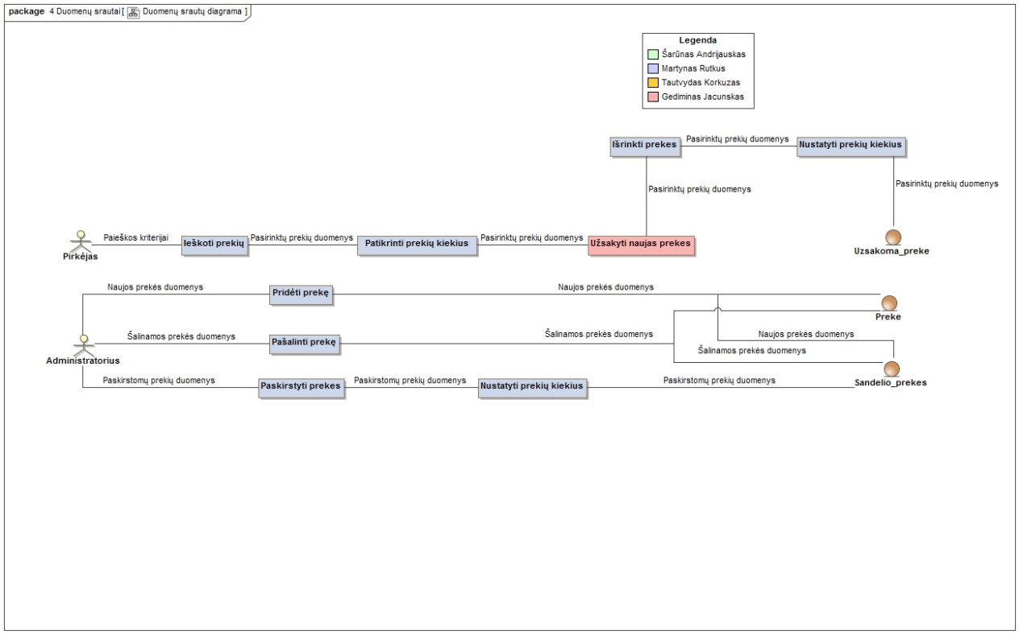

54 pav. Sandėliavimo duomenų srautų diagrama

Administratoriui galimos trys funkcijos, prekių sukūrimas ir pridėjimas į sandėlį, prekių šalinimas bei prekių paskirstymas tarp sandėlių. Kuriant naują prekę, įvedami prekės duomenys ir sukuriamas naujas įrašas į duomenų bazę. Tuomet prekę galima pridėti į sandėlį, pasirinkus prekę, sandėlį, nurodžius prekių kiekį bei vieneto kainą. Šalinant prekę, pasirenkama prekė, ir jeigu nėra jokių tokio tipo užsakytų ar sandėlio prekių, prekės įrašas duomenų bazėje pašalinamas. Jeigu norima paskirstyti prekes tarp sandėlių, pasirenkamas pradinis sandėlis, prekė, pervežamų prekių kiekis bei tikslo sandėlis ir jei pradiniame sandėlyje yra atitinkamas kiekis prekių bei tikslo sandėlyje pakankamai laisvos vietos, tai įvykdomas prekių pervežimas ir nustatomi nauji sandėlio prekių kiekiai.

Pirkėjas gali atlikti prekių paiešką pagal pasirinktus kriterijus. Atlikęs paiešką, galima rezultatus surikiuoti pagal norimą stulpelį. Jeigu pirkėjui patiko prekė, tai galima pasirinktą prekę pridėti į krepšelį. Sudarius užsakymą, atrenkamos prekės iš sandėlių, nustatomi jų nauji kiekiai ir sudaroma užsakymo prekė.

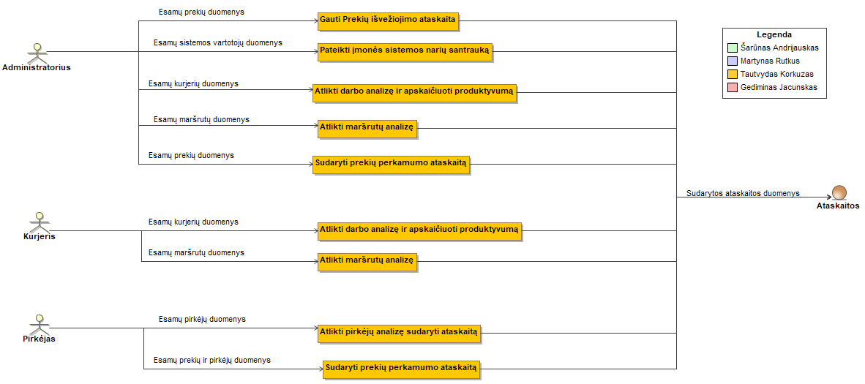

pav. Apskaitos duomenų srautų diagrama

Administratoriui galimos penkios funkcijos, prekių išvežiojimo ataskaitos, visų sistemos narių sąrašo, kurjerių atliktų darbų ir produktyvumo skaičiavimo ataskaitos, maršrutų ataskaitos bei prekių perkamumo ataskaitos formavimas.

Kurjeriui galimos dvi funkcijos, kurjerių atliktų darbų ir produktyvumo skaičiavimo ataskaitos bei maršrutų ataskaitos formavimas.

Pirkėjui galimos dvi funkcijos, pirkėjų TOP sąrašo bei prekių perkamumo ataskaitos formavimas.

# Projekto modelis

## Sistemos architektūra

Bendra visos sistemos architektūros diagrama ir jos aprašymas.

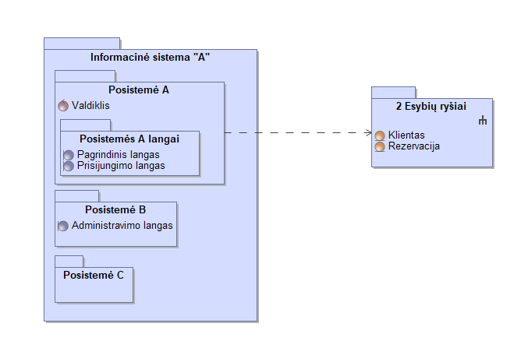

56 pav. Sistemos architektūra *(Pavyzdyje pateiktas tik fragmentas)*

## Loginė duomenų bazės schema

Duomenų bazės modelis ir jos aprašymas (kiekvienos lentelės). Gaunamas transformuojant iš dalykinės srities esybių diagramos. Naudojami stereotipai *<<table>>, <<PK>>, <<FK>>*. Visos lentelės turi turėti spalvinę legendą pagal aprašymą įvade.

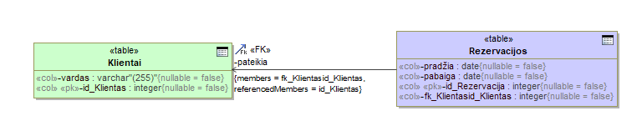

57 pav. Loginė duomenų bazės schema *(Pavyzdyje pateiktas tik fragmentas)*

## Sistemos realizacija

Visų užpildytų vartotojo sąsajos formų ir ataskaitų vaizdai bei jų aprašymai. Iliustraciniai pavyzdžiai pateikiami su testiniais duomenimis.

# Išvados

Pateikiamos galutinės išvados, apimančios visą darbo eigą. Išvadas rašyti akcentuojant kokybinius (ar bent kiekybinius) kriterijus. Faktas nėra išvada, jei jis nėra pagrįstas.

Išvadų pavyzdžiai:

1. Pasirinkta <<*pardavimų*>> dalykinė sritis, nes ...
2. Pasirinktas … realizavimo variantas (technologijos, uždavinių sudėtis ir pan.), kadangi …
3. Sistema skirta … vartotojų tipams, nes...
4. Sistema turės užtikrinti … funkcijas, kurios...
5. Ateityje būtų naudinga sistemą patobulinti, kadangi...

# Literatūra

Pateikiama darbo metu naudota literatūra (jei tokia buvo naudotasi).

# Priedai

Priedai dedami tik tada, kai jų reikia. Siūloma nepersistengti ir nepridėti to, kas visiškai nenaudinga. Jeigu priedas įdėtas čia, vadinasi jis bent kartą turi būti paminėtas darbo tekste (principas tas pats, kaip ir su literatūros citavimu).